8/43750672/2025



Objednávka č. 25-682

Prodávající: SALE s.r.o.
sídlo: Staroveská 401/78 Proskovice, 724 00 Ostrava
IČO: 26824698 DIČ: CZ 26824698
registrace: obchodní rejstřík, Krajský soud v Ostravě, sp. zn. C 26803
Zastoupena: Romanem Kozubkem, obchodním ředitelem
Osoba oprávněná komunikovat s kupujícím: Denisa Kučerová,

Kupující:

Dětské centrum Chocerady - centrum komplexní péče, příspěvková organizace
č.p. 124
257 24 Chocerady
IČ: 43750672 DIČ: CZ 43750672

Zastoupena: MUDr. Pavlem Biskupem, ředitelem

Pracovník pověřený jednat za kupujícího: Ing. Lucie Bialešová,
••

Kupující tímto závazně objednává dodávku následujícího zboží:
BAVLNĚNÁ TAŠKA

Typ:
Materiál:
Rozměr:
Potisk:
Uši:
Vnitřní štítek:
Množství:
Cena za 1 kus:
Termín dodání:
Dodací podmínky:
Adresa dodání:
Platební podmínky:
Ostatní ujednání:

bavlněná taška s popruhy
100% přírodní bavlna, předepsaná, vysrážená, barvená - šedá, gramáž 210 g/m2 -
keprová vazba
š 63 x v 42 x h 19 cm (spodní dno + boční hloubka)
5 barev, 1 strana - logo + motto + text, 5/0
dlouhé, bavlněné. křížové šití, š 4 cm x d 79 cm
ANO, prací symboly
1 000 ks (+/-10%ní tolerance)
106,24 Kč bez DPH 21 % vč. dopravy
cca 110 - 120 prac. dní od podpisu objednávky a úhrady zálohy
DAP INCOTERMS, adresu lze změnit dle potřeb kupujícího
Dětské centrum Chocerady - totožná s fakturační adresou
80% zálohovou fakturou na tašky se splatností 5 dní od podpisu objednávky,
zbylých 20 % včetně výrobní tolerance +-10 % vyúčtovací fakturou se splatností 14
dnů po dodáni zboží.
Úprava finální grafiky zdarma, grafický náhled schválen bez výhrad.
Stránka 1 z 2


Tato objednávka se řídí Prodejními obchodními podmínkami společnosti SALE s.r.o. (Obchodní
podmínky). Kupující bere na vědorní, že Obchodní podmínky blíže upravují práva a povinnosti smluvních
stran, mj. dodání zboží, odpovědnost za vady a za škodu nebo smluvní pokuty. Kupující dále potvrzuje, že
mu byly Obchodní podmínky zaslány před uzavřením smlouvy a že se s nimi důkladně seznárnil.
Obchodní podmínky jsou dostupné též na webových stránkách prodávajícího

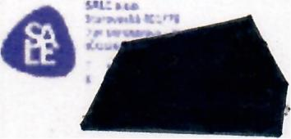

Místo: Ostrava

Datum: 18.11.2025
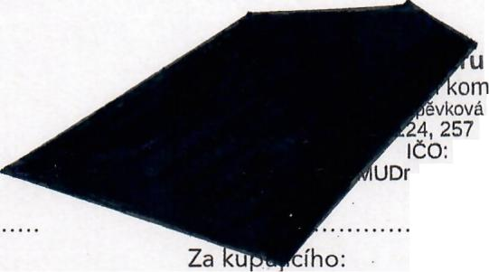

Za prodávajícího:

Náhled odsouhlasené grafiky:

Datum: 2 r, {(. 2v2- r

Chocerady plexní péče,
organizace 24Chocerady
43750672
Pavel Biskup, ředitel





Každé dítě si zaslouží růst s láskou a pochopením
Podporujeme děti se speciálními potřebami



Stránka 2 z 2

